**Unten findet ihr den Lebenslauf vom bekannten deutschen Bildhauer, Graphiker, Schriftsteller Ernst Barlach. Der Lebenslauf ist tabellarisch aufgebaut, ihr müsst ihn in einen zusammenhängenden Text umformen. Dafür müssen manche Substantive in passende Verben verwandelt werden, z.B. Studium – studieren, Verleihung – verleihen usw., z.B.** *1877-1884 erste Schuljahre in Ratzeburg. Nach dem frühen Tod des Vaters Umzug nach Schönberg. Abschluss der Realschule.- Von 1877 bis 1884 besucht E. Barlach die Schule in Ratzeburg. Nach dem frühen Tod des Vaters zieht die Familie nach Schönberg.*

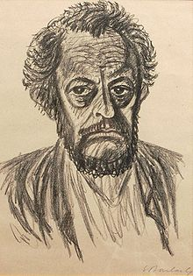**ERNST BARLACH — GROSSER KÜNSTLER UND HUMANIST**

1870, 2. Januar: Ernst Barlach wird als Sohn des Landarztes Georg Barlach und dessen Frau Johanna Louise in Wedel (Holstein) geboren.

1877-1884 erste Schuljahre in Ratzeburg. Nach dem frühen Tod des Vaters Umzug nach Schönberg. Abschluss der Realschule.

1888-1891 Studium an der Gewerbeschule Hamburg.

1891-1895 Studium der Bildhauerei an der Kunstakademie Dresden.

1895/96 Studium in Paris.

In den folgenden Jahren Arbeit als Bildhauer in Hamburg und Altona. Orientierung an Jugendstil und Symbolismus.

1898-1902 Arbeit als Zeichner für die Zeitschrift "Jugend".

1904 Tätigkeit als Lehrer an der Fachschule für Keramik in Höhr/Westerwald.

1905 Teilnahme zum ersten Mal an einer Ausstellung in Berlin mit den Plastiken „Blinder russischer Bettler“ und „Russische Bettlerin mit Schale“.

1906 achtwöchige Reise nach Russland und in die Ukraine in Begleitung des Bruders. Barlach machte zahlreiche Skizzen und schrieb das „Russische Tagebuch“. Es erschien 1912 mit 13 Lithografien

1907/08 Barlach zeichnet für die Münchener Satirezeitschrift "Simplicissimus".   
Beginn der Tätigkeit als Schriftsteller.

1910 Umzug nach Güstrow/Mecklenburg.

Barlach fällt immer eine gesonderte Rolle innerhalb des deutschen Expressionismus zu. Er reduziert das Äußere, d.h. den Körper seiner Figuren, auf das Nötigste, um in ihren Gesichtern und Händen seine innere Verfassung darzustellen.

1912 Veröffentlichung des ersten Dramas „Der tote Tag“ zusammen mit 27 Lithografien.

1913 musste Barlach in den 1. Weltkrieg, aber auf Petition einiger bekannten Künstler ging er zur Armee nicht und arbeitete bis 1918 in einem Kinderhort in Güstrow. In der nachfolgenden Zeit treten verstärkt biblische Motive und die Kampfthematik in seinem Werk auf.

1914 Beginn mit der Arbeit an der Figur "Der Rächer".

1919 Mitglied der Preußischen Akademie der Künste.

1921 Uraufführung des Dramas „Die echten Sedemunds“ in Hamburg.

1924 Verleihung des Kleistpreises für die dramatischen Arbeiten

1925 Ehrenmitglied der Akademie der Bildenden Künste München.

1927 erste Großplastik das „Güstrower Ehrenmal“.

1928 Aufstellung der zweiten Großplastik, der „Geistkämpfer“, an der Universitätskirche in Kiel.

1929 Aufstellung der dritten Großplastik, einer Holzgruppe das „Magdeburger Ehrenmal“ im Magdeburger Dom.

1930 große Ausstellungen in Berlin, Essen, Kiel und Lübeck zum 60. Geburtstag des Künstlers.

1931 Ausstellung von Skulpturen im Museum der modernen Kunst in New York.

1938 starb Ernst Barlach am 24. Oktober in einer Privatklinik in Rostock im Alter von 68 Jahren

**Beantwortet die Fragen zum Text:**

Wann und wo wurde E. Barlach geboren?

Wo verbrachte er seine ersten Schuljahre?

Wohin zog die Familie nach dem Tod des Vaters?

Welche Schule besuchte Barlach in Hamburg?

Was studierte er in Dresden?

Mit wem fuhr Barlach nach Russland?

Wen besuchte er in Russland?

Was stellte er in seiner ersten Ausstellung in Berlin aus?

Wohin zog Barlach 1909 um?

Wann wurde er Mitglied der Preußischen Akademie der Künste?

Wofür erhielt Barlach den Kleist-Preis?

Wann nahm Barlach an einer Ausstellung in New York teil?

Wann ist Barlach gestorben?

**Seht euch die berühmtesten Werke von E.Barlach an, findet ihm Text, wann diese Werke geschaffen waren.**

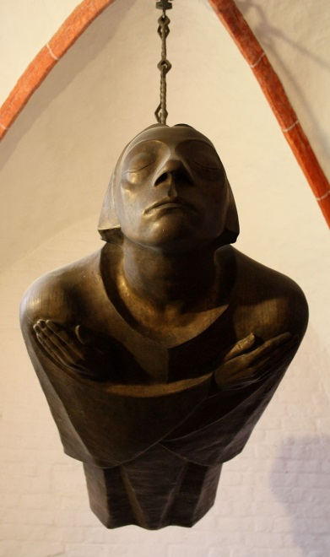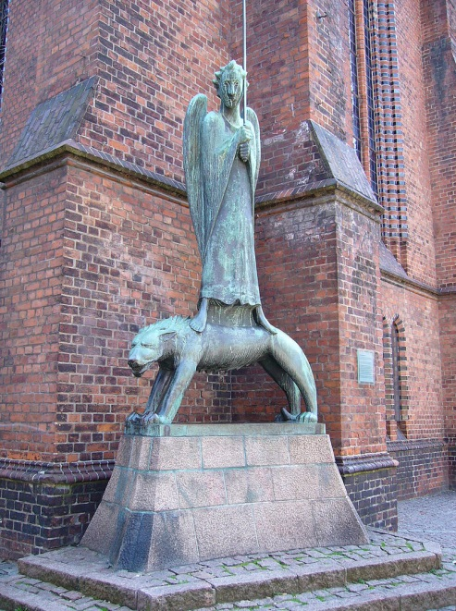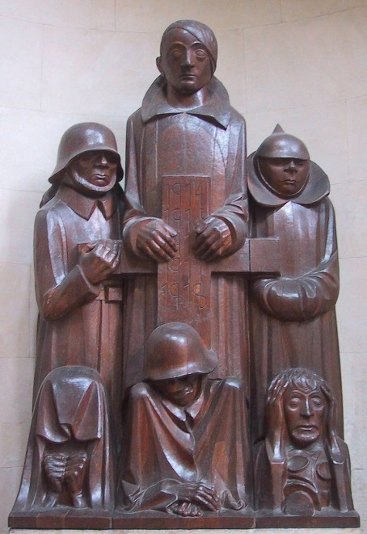

Der Schwebende, Geistkämpfer Magdeburger Ehrenmal

auch Güstrower Ehrenmal, an der St.-Nikolaikirche in Kiel

Güstrower Dom

**War E.Barlach nur ein Bildhauer? Beweist aus den Textstellen, dass er ein vielseitig talentierter Mensch war.**

**Fasst in 10-15 Sätzen zusammen, wer E.Barlach war und was er geschaffen hat.**